# 以诚信之光 筑农路发展坦途

诚信，这一古老而永恒的话题，在中华民族的历史长河中熠熠生辉。从商鞅城门立木的一诺千金，到季布“一诺千金”使“得黄金百斤，不如得季布一诺”的佳话流传，诚信始终是我们民族精神的重要组成部分，是做人做事的根本准则。在当今社会，诚信更是市场经济的基石，是社会和谐稳定的保障。对于我们交通基础设施发展中心，诚信则是推动农村公路事业高质量发展的强大动力。

农村公路，作为连接城乡的纽带，是农村经济发展的“毛细血管”，是农民出行的“最后一公里”。我们肩负着规划、建设、养护和管理农村公路的重要职责，每一项工作都关系到农村地区的发展，关系到广大农民群众的切身利益。因此，我们必须秉持诚信原则，用心用情用力做好每一项工作。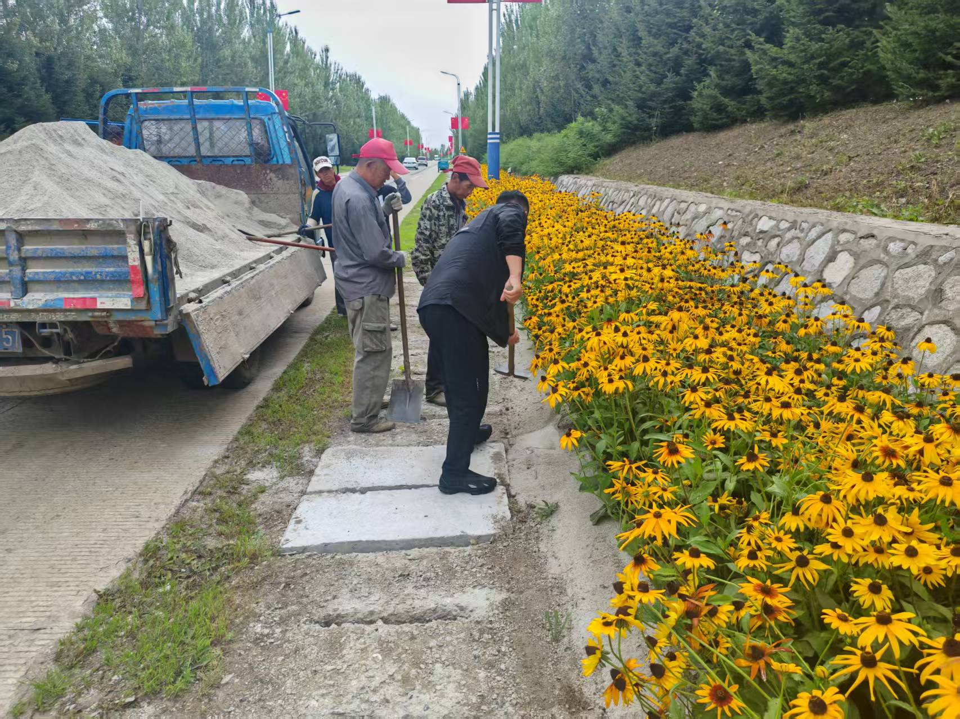

农村公路的养护同样离不开诚信。我们要建立健全养护管理制度，按时对公路进行巡查和维护，及时修复破损路面，清理路边杂物。不能因为养护工作繁琐、不易出成绩就敷衍了事。只有这样，才能延长农村公路的使用寿命，为农民群众提供安全、舒适的出行环境。我们交通基础设施发展中心的养护人员，无论严寒酷暑，都坚守在养护一线，用实际行动诠释着诚信与担当。

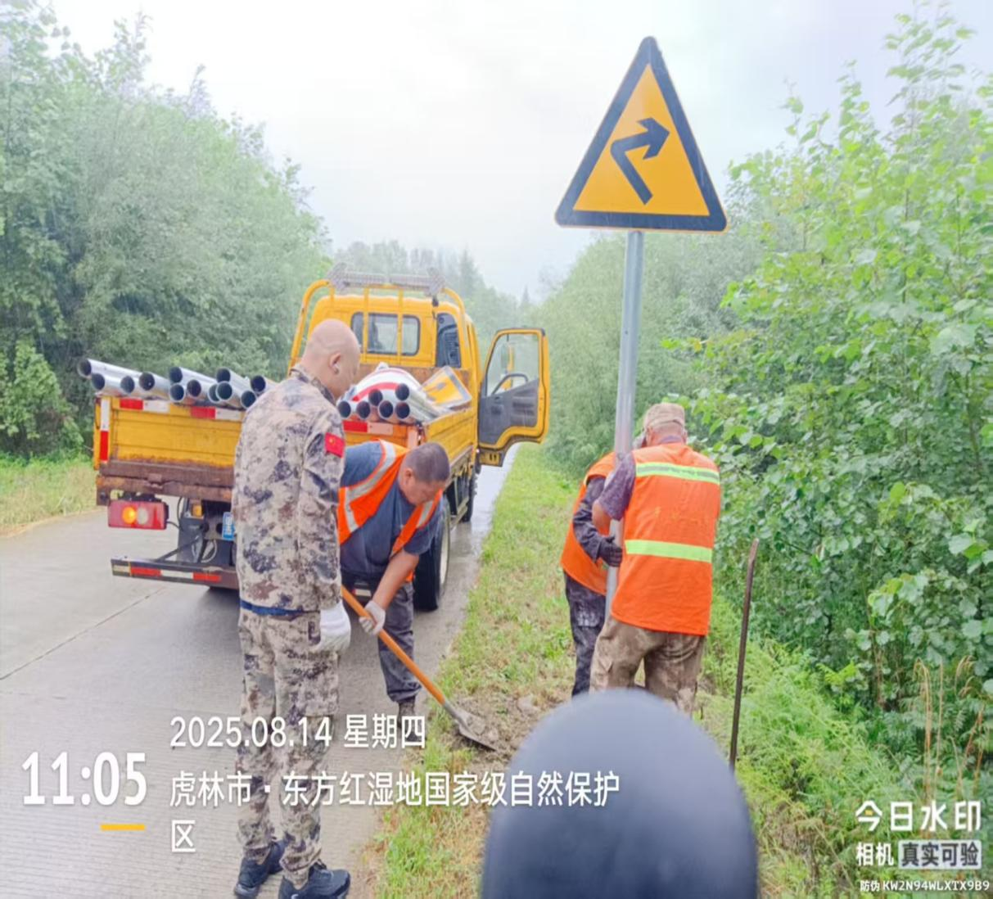

“人无信不立，业无信不兴。”让我们交通基础设施发展中心每一位成员都将诚信牢记心中，落实到行动上。以诚信为笔，以责任为墨，在农村公路这片广阔的天地里，描绘出更加绚丽多彩的画卷，为农村地区的发展贡献我们的力量，让诚信之光在农村公路上闪耀，照亮农民群众的幸福之路！